CIFP César Manrique.
Programación 1º de Desarrollo de Aplicaciones Web
Profesor: José David Díaz Díaz

Actividades de la Unidad 6: Cadena de caracteres

Juan Carlos Francisco Mesa

Esta obra está licenciada bajo la Licencia Creative Commons Atribución 4.0 Internacional. Para ver una copia de esta licencia, visite http://creativecommons.org/licenses/by/4.0/ o envíe una carta a Creative Commons, PO Box 1866, Mountain View, CA 94042, USA.

Índice
Actividades 1
Desarrollo 2
Actividades de comprobación. 2
6.1. En Java, al igual que en otros muchos lenguajes de programación, las secuencias de escape se escriben mediante: 2
6.2. La clase Character se encuentra ubicada en el paquete: 2
6.3. La aritmética de caracteres permite que exista una fuerte relación entre el tipo char y el tipo int. Sabiendo que el carácter ' a ' tiene una representación numérica de 61, ¿cómo conseguiremos mostrar el carácter ' i ' por consola, a partir de la siguiente variable? 2
6.4. Marca la opción que devuelve true: 3
6.5. Señala qué opción es cierta : 3
6.6. La forma correcta de comparar alfabéticamente dos cadenas es mediante: 3
6.7. La forma de extraer el cuarto carácter de la cadena contenida en la variable cad es mediante: 3
6.8. La forma de concatenar dos cadenas es mediante: 4
6.9. El método que permite eliminar los caracteres blancos del principio y el final de una cadena es: 4
6.10. Existe una relación entre las cadenas ( clase String ) y las tablas de caracteres ( char [ ] ). ¿Qué métodos permiten convertir un String en un char[ ] ? 4
Actividades de Aplicación. 5
6.11. Escribe un programa descodificador que muestre un texto codificado con el programa realizado en la Actividad resuelta 6.11. 5
6.13. El preprocesador del lenguaje C elimina los comentarios ( *. .. * ) del código fuente antes de compilar. Diseña un programa que lea por teclado una sentencia en C, y elimine los comentarios. 5
6.16. Lee una palabra o frase y muestra el proceso en el que cada letra se sustituye por otro símbolo no alfabético. Por ejemplo el carácter ' a ' se podría sustituir por el carácter ' @ ', la ' e ' por ' € ', la ' i ' por ' 1 ', etcétera. 5
6.17. Construir un programa que convierta una palabra en secuencias de n letras. Por ejemplo, la palabra « destornillador », dividida en secuencias de 4 letras, se mostrará de la siguiente forma : dest orni llad or 5
6.18. Escribe una aplicación que convierte una frase ( que puede estar escrita con cualquier combinación de mayúsculas y minúsculas ) en el nombre de una variable que utilice la nomenclatura Camel. Por ejemplo, la frase « Me GUsta merenDAR gaLLEtas », se convertirá en « meGustaMerendarGalletas ». 5
6.20. Implementa un programa que lea una frase y muestre todas sus palabras ordenadas de forma alfabética. Suponemos que cada palabra de la frase se separa de otra por un único espacio. 6

Actividades
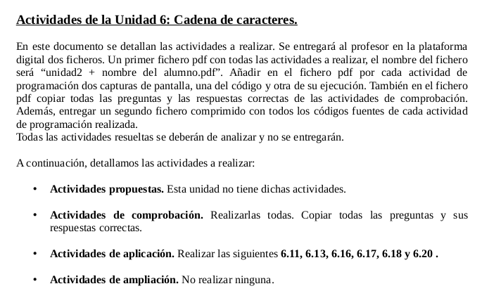Imagen 1:

Volver al índice

Desarrollo

Actividades de comprobación.

6.1. En Java, al igual que en otros muchos lenguajes de programación, las secuencias de escape se escriben mediante:
a ) Dos puntos (:).
b ) El carácter u mayúscula (U).
c ) El carácter u minúscula (u).
d ) Un barra invertida (\).
Volver al índice

6.2. La clase Character se encuentra ubicada en el paquete:
a ) java.util.
b ) java.character.
c ) java.lang.
d ) java.unicode.
Volver al índice

6.3. La aritmética de caracteres permite que exista una fuerte relación entre el tipo char y el tipo int. Sabiendo que el carácter ' a ' tiene una representación numérica de 61, ¿cómo conseguiremos mostrar el carácter ' i ' por consola, a partir de la siguiente variable?
int codepoint 0x61
a ) System.out.println ( ( char ) ( codepoint + ' 8 ' ) );
b ) System.out.println ( ( char ) ( codepoint - 18 ' ) );
c ) System.out.println ( ( char ) ( codepoint - 8 ) );
d ) System.out.println ( ( char ) ( codepoint + 8 ) );
Volver al índice

6.4. Marca la opción que devuelve true:
a ) Character.isLetter ( ' 2 ' );
b ) Character.isUpperCase ( ' 2 ' );
c ) Character.isLowerCase ( ' 2 ' );
d ) Character.isLetterOrDigit ( ' 2 ' );
Volver al índice

6.5. Señala qué opción es cierta :
a ) ' a ' es un carácter.
b ) ' a ' es una cadena de caracteres.
c ) “ a ” es un carácter.
d ) Todas las opciones anteriores son ciertas.
Volver al índice

6.6. La forma correcta de comparar alfabéticamente dos cadenas es mediante:
a ) El operador ==.
b ) El método equal( ) de String.
c ) El método equal( ) de Character.
d ) Todas permiten comparar dos cadenas.

6.7. La forma de extraer el cuarto carácter de la cadena contenida en la variable cad es mediante:
a ) cad.indexOf ( 3 ).
b ) cad.charAt ( 3 ).
c ) cad. position ( 3 ).
d ) cad.extract ( 3 ).
Volver al índice

6.8. La forma de concatenar dos cadenas es mediante:
a ) El operador +.
b ) El operador + =.
c ) El método concat( ).
d ) Todas permiten concatenar cadenas.
Volver al índice

6.9. El método que permite eliminar los caracteres blancos del principio y el final de una cadena es:
a ) isWhiteSpace( ).
b ) deleteWhiteSpace( ).
c ) strip( ).
d ) stripLeading( ).
Volver al índice

6.10. Existe una relación entre las cadenas ( clase String ) y las tablas de caracteres ( char [ ] ). ¿Qué métodos permiten convertir un String en un char[ ] ?
a ) toCharArray( ).
b ) valueof( ).
c ) convertString( ).
d ) empty( ) .
Volver al índice

Actividades de Aplicación.

6.11. Escribe un programa descodificador que muestre un texto codificado con el programa realizado en la Actividad resuelta 6.11.
Volver al índice

6.13. El preprocesador del lenguaje C elimina los comentarios ( *. .. * ) del código fuente antes de compilar. Diseña un programa que lea por teclado una sentencia en C, y elimine los comentarios.
Sentencia : if ( a == 3 ) / * igual a tres * / a ++ ; / * incrementamos a 7
Salida : if ( a == 3 ) a ++ ;
Volver al índice

6.16. Lee una palabra o frase y muestra el proceso en el que cada letra se sustituye por otro símbolo no alfabético. Por ejemplo el carácter ' a ' se podría sustituir por el carácter ' @ ', la ' e ' por ' € ', la ' i ' por ' 1 ', etcétera.
Volver al índice

6.17. Construir un programa que convierta una palabra en secuencias de n letras. Por ejemplo, la palabra « destornillador », dividida en secuencias de 4 letras, se mostrará de la siguiente forma : dest orni llad or
Volver al índice

6.18. Escribe una aplicación que convierte una frase ( que puede estar escrita con cualquier combinación de mayúsculas y minúsculas ) en el nombre de una variable que utilice la nomenclatura Camel. Por ejemplo, la frase « Me GUsta merenDAR gaLLEtas », se convertirá en « meGustaMerendarGalletas ».
Supondremos que cada palabra que compone la frase está separada por un único espacio en blanco.
Volver al índice

6.20. Implementa un programa que lea una frase y muestre todas sus palabras ordenadas de forma alfabética. Suponemos que cada palabra de la frase se separa de otra por un único espacio.
Volver al índice

